Presseinformation

Los geht´s! Ausbildungsbeginn bei der EDAG Group
Erfolgreicher Start ins Berufsleben für 88 Nachwuchskräfte

Fulda, 26. August 2022 „Lernen kann man stets nur von jenem, der seine Sache liebt“, so lautet nicht nur das Zitat von Schriftsteller Max Brod, sondern so steht es auch auf der Website der EDAG Group im Bereich Ausbildung. 88 Nachwuchskräfte, 55 allein in Fulda, starten in diesem Jahr ihren beruflichen Weg bei dem weltweiten Entwicklungsdienstleister EDAG Group.

Ob Ausbildung, duales Studium, ausbildungsintegriertes Studium oder FOS-Praktikum bei der EDAG Group: Alle Berufs-Neulinge kommen Mitte August im Rahmen einer Begrüßungswoche nach Fulda. Das gegenseitige Kennenlernen und die Vernetzung von verschiedenen Standorten (Fulda, München, Wolfsburg und Ingolstadt) und Unternehmensbereichen stehen an erster Stelle, denn die Gemeinschaft im Team ist eine der wichtigsten Erfolgsfaktoren der EDAG Group und damit auch Teil der Unternehmenskultur.

Deutschlandweit bietet der Entwicklungsdienstleister mehr als 25 verschiedene Ausbildungsberufe und Studiengänge an. Die EDAG Group wurde 1969 gegründet; mittlerweile gibt es weltweit 60 Standorte in 19 Ländern mit knapp 8000 Mitarbeitenden. Susanne Brune, Leiterin Talent- und Performancemanagement bei der EDAG Group, empfängt die Neuankömmlinge in Fulda und betont, dass die Willkommenswoche eine hervorragende Gelegenheit ist, um erste Kontakte zu Kolleginnen und Kollegen zu knüpfen, die EDAG Group weiter kennenzulernen und neues Wissen zu erlangen.

Die Geschäftsführer Cosimo De Carlo, CEO der EDAG Group, sowie Holger Merz, CFO der EDAG Group, ließen es sich nicht nehmen, die diesjährigen Azubis und dual Studierenden bei der EDAG Group zu begrüßen. „Mit unserer Erfahrung aus fast 50 Jahren als Ausbildungsbetrieb begleiten wir euch fortan mit einem qualifizierten Berufseinstieg. Wir haben mittlerweile mehr als 2.000 Zukunftsgestalter sowohl im technischen als auch im kaufmännischen Bereich ausgebildet“, so Holger Merz. Cosimo De Carlo ergänzt: „Auf euch wartet eine spannende Zeit – wir haben viele innovative Projekte und abwechslungsreiche Aufgabenbereiche mit hoher gesellschaftlicher Relevanz. Nur gemeinsam können wir die komplexen Projekte unserer Kundinnen und Kunden stemmen.“

Neben der Begrüßung durch die Geschäftsführer und der Einarbeitung standen auch noch Teambuilding-Events auf der Agenda. Besonderes Highlight für alle EDAG-Neulinge war der Besuch im Escape Room. Nur gemeinsam konnten die Nachwuchskräfte alle Rätsel sowie Aufgaben lösen und somit ihr Ziel – die Flucht aus dem Escape Room – erreichen. In kürzester Zeit entdeckten die Auszubildenden und dual Studierende alle notwendigen Hinweise und wurden im Nachgang durch den Veranstalter als “Top-Team” lobend hervorgehoben. Nach erfolgreicher Zusammenarbeit fand im Kurfürst in Fulda eine Willkommensfeier statt. In diesem Rahmen wurden auch die diesjährigen Absolventinnen und die Absolventen des Standortes Fulda geehrt.

Mit dem neuen Ausbildungsjahr hat auch der Bewerbungsprozess für den Ausbildungsbeginn 2023 begonnen. 192 Ausbildungsplätze in 24 verschiedenen Ausbildungsberufen und in 23 dualen Studiengängen sollen besetzt werden. Weitere Informationen zu den Ausbildungsmöglichkeiten bei der EDAG Group erhalten Interessierte auf der Bildungsmesse in Fulda am 09.09.22 und 10.09.2022 oder unter der Website www.edag.com.
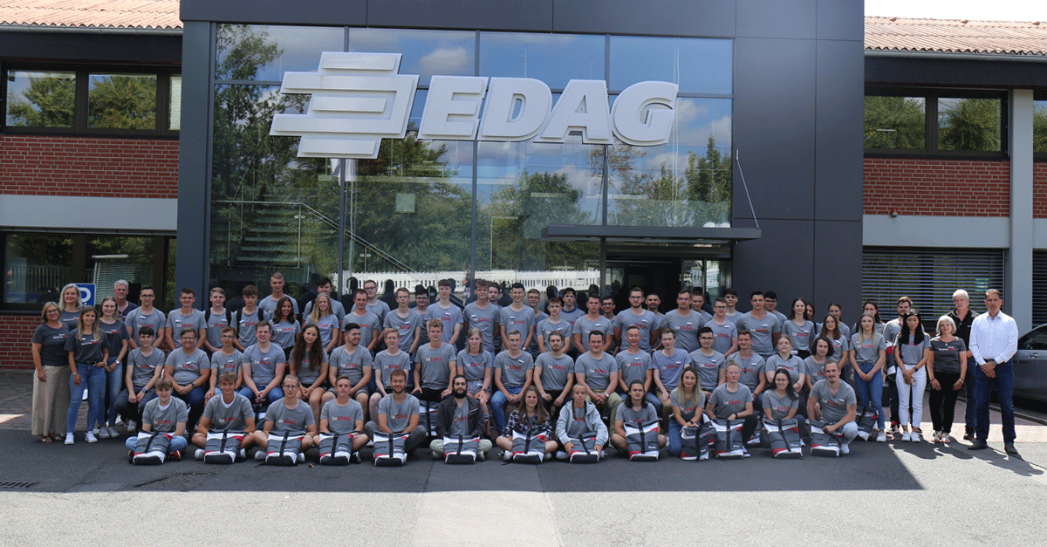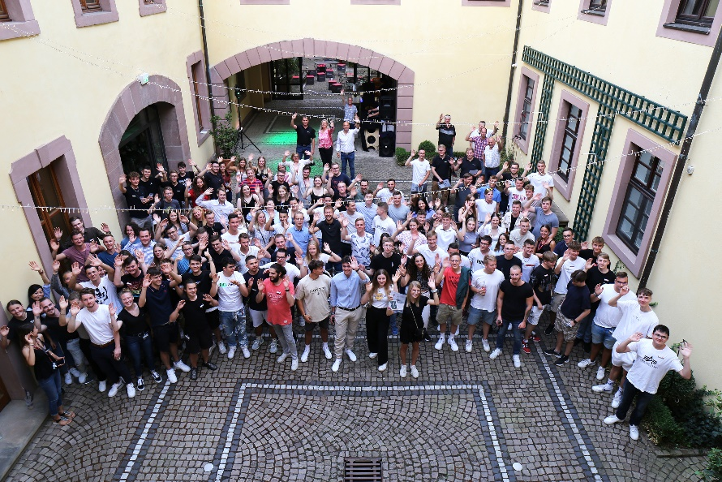
88 junge Menschen starten in diesem Jahr eine Ausbildung oder ein duales Studium bei der EDAG Group. (Foto: EDAG Group)

v.l. Holger Merz, (CFO der EDAG Group), Susanne Brune (Leiterin Talent- und Performancemanagement bei der EDAG Group) und Cosimo De Carlo (CEO der EDAG Group) begrüßten die Nachwuchskräfte im Rahmen einer Willkommenswoche in Fulda. (Foto: EDAG Group)
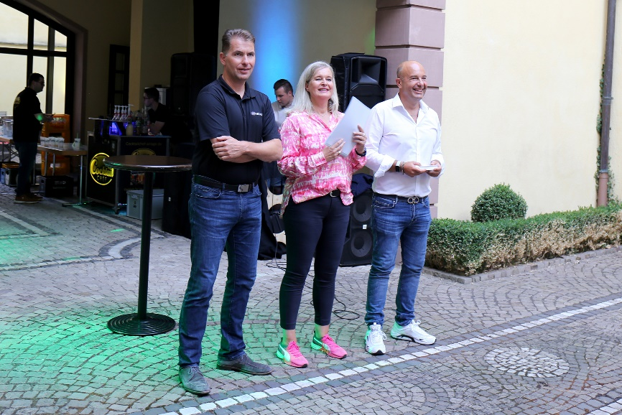

Über EDAG
EDAG ist der weltweit größte unabhängige Entwicklungsdienstleister der globalen Mobilitätsindustrie.
Wir verstehen Mobilität als ganzheitliches Eco-System und bieten unseren Kundinnen und Kunden technologische Lösungen für eine nachhaltigere, emissionsfreie und intelligent vernetzte Mobilität.
Mit einem globalen Netzwerk von rund 60 Standorten, bietet EDAG Dienstleistungen in den Segmenten Vehicle Engineering (Fahrzeugentwicklung), Electrics/Electronics (Elektrik/Elektronik) und Production Solutions (Produktionslösungen).
Mit unserer fachübergreifenden Expertise in den Bereichen Software und Digitalisierung verfügen wir über die entscheidenden Kompetenzen, um den dynamischen Transformationsprozess der Mobilitätsbranche aktiv mitzugestalten. Digitale Features, autonomes Fahren, Künstliche Intelligenz, alternative Antriebe, neue Mobilitätskonzepte und die Vision einer vernetzten Smart City sind zum festen Bestandteil unseres Portfolios geworden. Eingebettet in den EDAG eigenen 360 Grad Ansatz für die Entwicklung von Gesamtfahrzeugen und Produktionsanlagen, sind wir ein kompetenter Partner für nachhaltige Mobilitätsprojekte. Es liegt in der DNA des Unternehmens die Zukunft der Mobilität aktiv mitzugestalten und neue Technologien sowie Konzepte in die Serie zu überführen. Heute gehört EDAG zu den TOP 20 IT-Dienstleistern in der deutschen Mobilitätsbranche.
Zu unseren Kundinnen und Kunden zählen weltweit führende internationale OEMs, Tier1-Supplier und Start-up Unternehmen aus der automotive und non-automotive Industrie, die wir mit unseren rund 8.000 Expertinnen und Experten des 360 Grad Engineering global bedienen.
Das Unternehmen erwirtschaftete im Geschäftsjahr 2021 einen Umsatz von 687 Millionen Euro. Zum 31. Dezember 2021 beschäftigte EDAG weltweit 7.880 Mitarbeiter (einschließlich Auszubildenden).

Sie haben noch Rückfragen oder benötigen weitere Informationen?
Ich freue mich auf Ihre Kontaktaufnahme:
Felix Schuster Hauptsitz
Head of Marketing & Communications EDAG Engineering GmbH
Mobil: +49 173 7345473 Kreuzberger Ring 40
E-Mail: felix.schuster@edag.com 65205 Wiesbaden
www.edag.com

